스테이지 경로 생성 매뉴얼

1. 아래 그림과 같이 원하는 길을 큐브로 만든다.

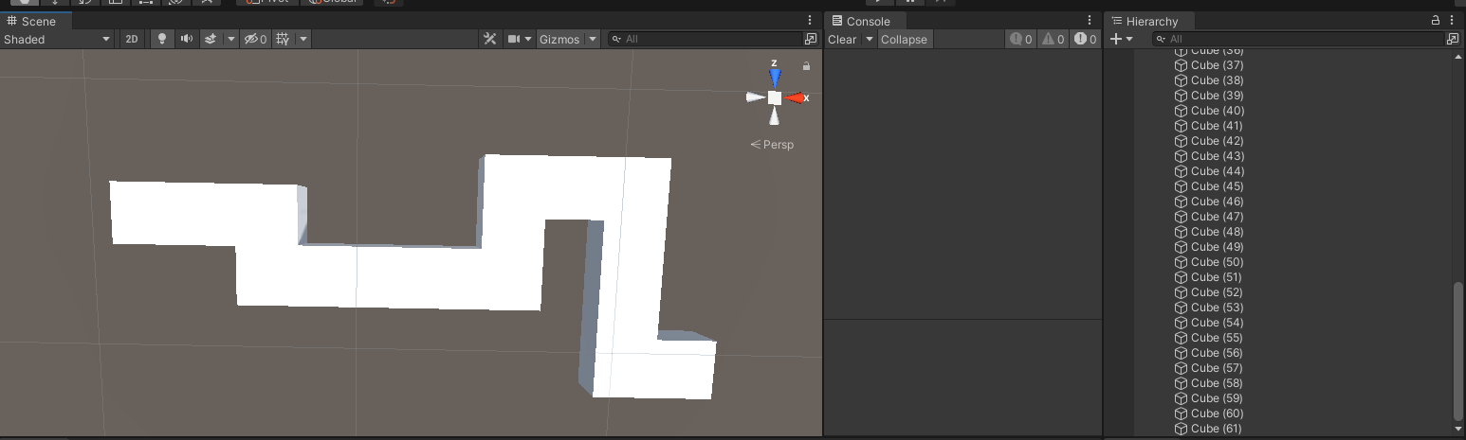

1. 큐브를 전체선택하고 Nav Mesh Obstacle을 추가한다.

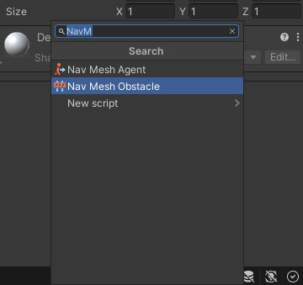

1. 인스펙터 창 옆에 네비게이션 창을 클릭한다.

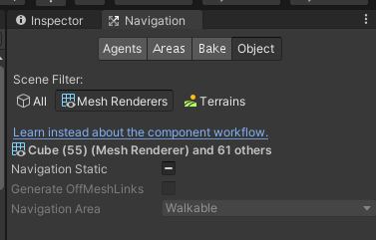

1. 큐브를 전체선택하고 Bake 탭을 클릭한다.

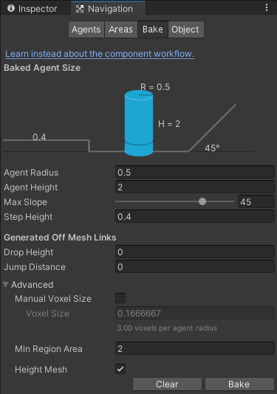.

1. 전체 선택한 채로 Bake 버튼을 클릭한다.

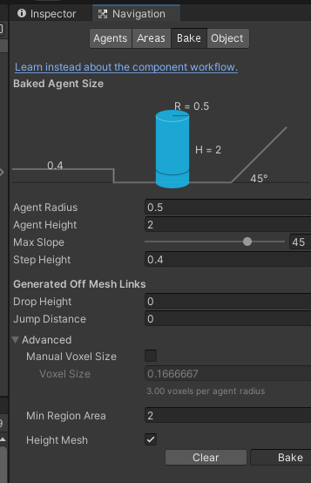

1. 아래처럼 길이 만들어진다.

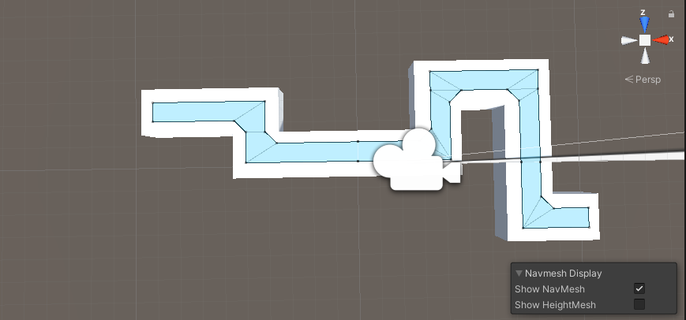

1. Spawner Prefab을 올려 좌표 조절하고 Y값은 1로 고정

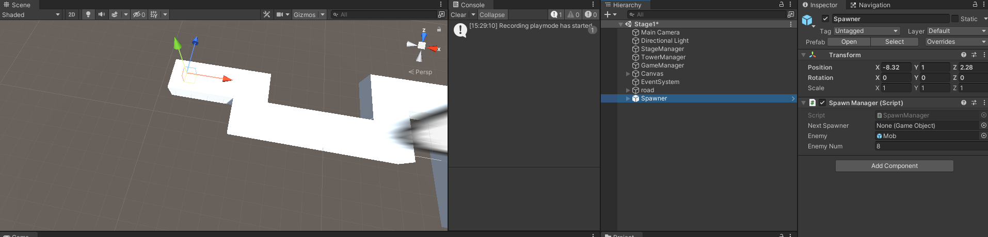

1. SpawnBtn에 Spawner 끌어다가 SpawnManager.RoundStart()를 실행하게끔 설정.

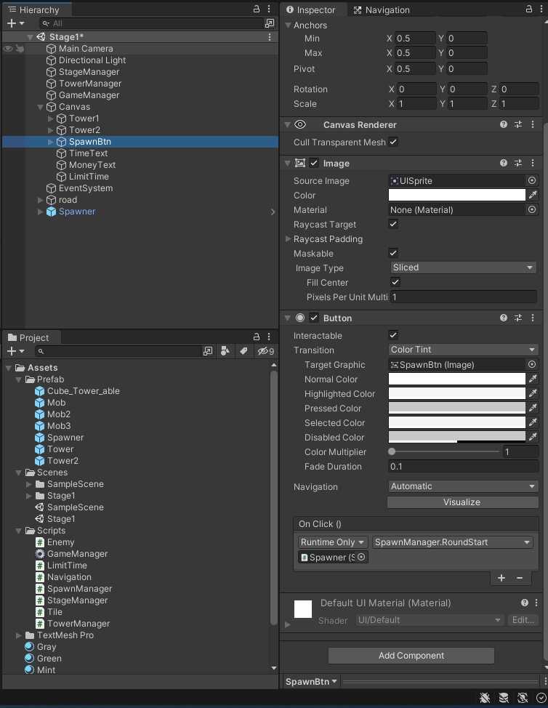

1. Mob의 스크립트에서 도착 좌표와 사망 좌표를 입력한다.

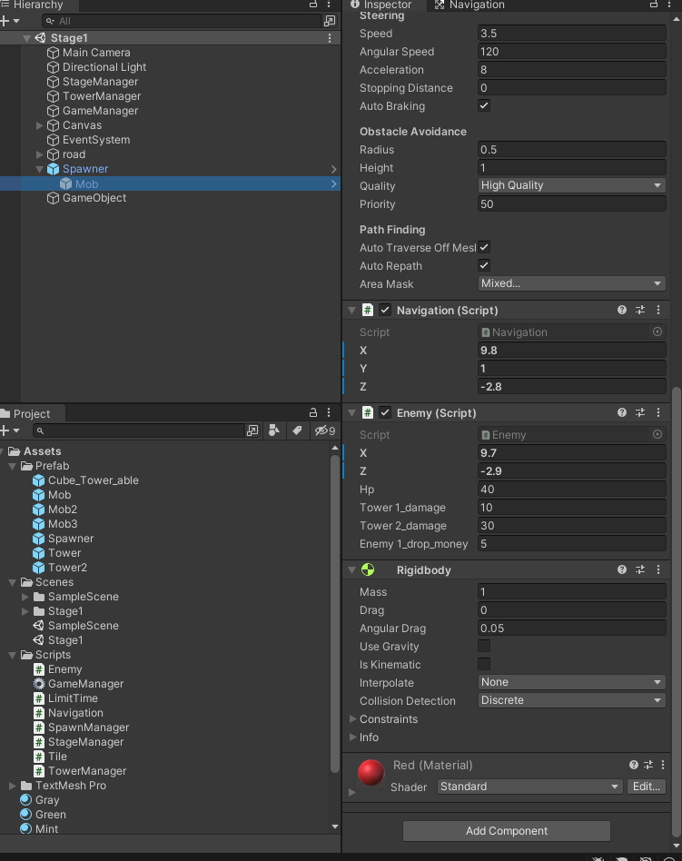

(Navigation: 도착 좌표, Enemy.X Enmy.Z 사망 좌표)

1. 실행하면 완료.